|  |
| --- |
| MD Inc. |
| Travail Pratique |
| Travail pratique #1 |

|  |
| --- |
| Réda Hamza  24/02/2021 |



# **Historique du document**

|  |  |  |  |
| --- | --- | --- | --- |
| **Auteur(s)** | **Version** | **Date** | **Description** |
| Maxime Dupuis (1529400) | V01 | 24/02/2021 | Sans table citoyen-enfant, essai avec l’attribut noReference  Contexte : Les permis de type enfant ont besoin d’un numéro de référence ce numéro appartient au tuteur légal seulement. Ce numéro est unique, le tuteur devra confirmer son identité lors de l’inscription de son |
| Maxime Dupuis (1529400) | V02 | 31/03/2021 | Je vérifie avec la classe GenerateurTypePermis, l’âge du Citoyen, si le citoyen est en bas de 12 ans, le type généré est de type « Enfant », en cas contraire, il est de type « Adulte ».  Dans ce livrable, j’ai testé tous mes méthodes de service où je n’ai pas besoin de d’appeler le WebService du Ministère, car mon Puller n’est pas encore fonctionnel.  Les diagrammes de UseCase et UML ont été mis à jour.  Les méthodes de services sont listées ici. |
| Maxime Dupuis (1529400) | V03 | 30/04/2021 | GenerateurTypePermis est enlevé, car il ne sert plus à rien. Je vais désormais vérifier dans le front-end l’âge du citoyen et effectuer une requête de la méthode de service correspondante en fonction de l’âge entré.  La vérification de l’âge n’est pas encore implémenté au niveau du back-end.  Je ne vérifie pas encore que le citoyen existe dans la base de données du ministère.  Mot de passe oublié, n’est pas encore codé, alors il ne figure pas sur le diagramme de UseCase. **(Difficulté avec les requêtes PUT/Patch)**  Il manque de renouvelle le permis. **(Difficulté avec les requêtes PUT/Patch)**  Le projet Admin n’est pas terminé;  Fait :   * Le front-end est terminé; * La connexion entre le front-end et le back-end; * Angular Guard pour vérifier si un utilisateur est connecté; * Les méthodes de services du front-end sont divisés en 2 services : 1 pour le citoyen et 1 pour le permis; * Le service pour le permis de vaccination peut être rejoint par le chemin /permisSante; * Si le courriel OU le mot de passe existe déjà dans la base de données, l’utilisateur n’est pas créé; * Si le courriel n’est pas envoyé, l’utilisateur n’est pas créé; * Le service pour le permis de test peut être rejoint par le chemin /permisSanteTest; * Le design du site Web est simple et attrayant; * Le diagramme de UseCase a été changé pour que les flèches aient la bonne direction; * Le diagramme de classe a été changé; |

# **Table des matières**

**Historique du document** 1

**Table des matières** 1

**Concept et objectifs du projet** 2

**1.** **Finalité du projet** 2

**1.a.** **Contexte métier du projet** 2

2. Remarques 2

2.a Utilisations 2

3. Cas d’utilisations 2

4. Portée de la solution (cas d’utilisation) 3

4.a. Diagramme de cas d’utilisation 3

4.b. Diagramme de classes 4

# **Concept et objectifs du projet**

## **1. Finalité du projet**

### **1.a. Contexte métier du projet**

Le contexte métier du projet est en lien avec la pandémie du Coronavirus du moment. Le projet consistera a identifier les citoyens du Quebec qui ont passé un test de COVID-19 dont le résultat est négatif ou ceux qui ont eu les deux doses de vaccin. L’application Web interagira avec le Web Service du Ministère de la Santé du Québec.

## 2. Remarques

### 2.a Utilisations

* Version 11 de Java;
* Spring Boot
* Java Persistance Api / Hibernate
* Lombok pour les Getters/Setters
* JUnit Jupiter version 5.7.0
* Intellij IDEA Ultimate
* Base de données H2
* Spring Boot Devtools
* Spring Web
* Rest Repositories
* I/0 Validation
* JavaMailSender
* iTEXT7 7.1.7(PDF)
* Google zxing 3.4.1 (QR)

## 3. Cas d’utilisations

1. genererPermis
2. genererPermisVaccin
3. genererPermisTest
4. renouvellerPermis
5. validerDateExpiration
6. envoyerCourriel
7. genererPdf
8. genererQR
9. validerInformation 🡪 À faire
10. callWebServiceVersMinistere 🡪 À faire
11. CRUD Admin 🡪 À faire

## 4. Portée de la solution (cas d’utilisation)

4.a. Diagramme de cas d’utilisation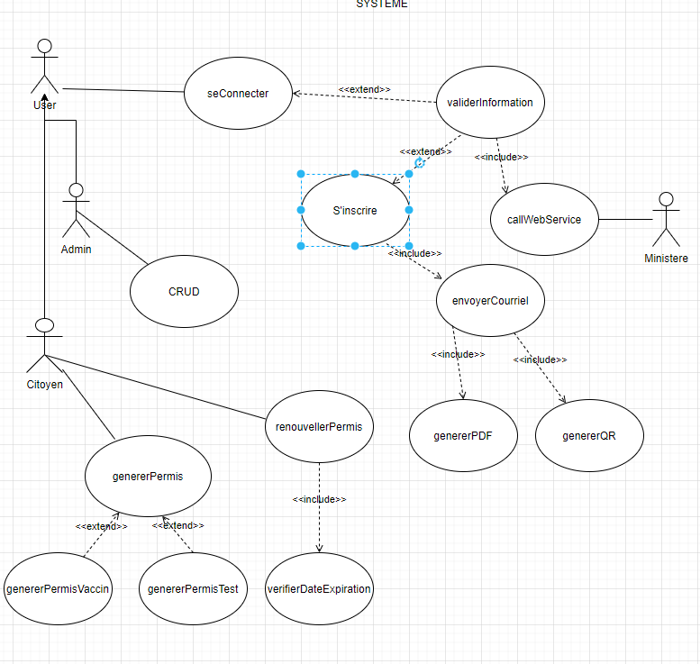

### 4.b. Diagramme de classes

